Tejribe sapagynyň 12-nji temasy

12-njy tema: awtogreýderleriň we Greýderleriň ulanylýan ýerleri
Okuwyň meilnamasy:
1. Awtogreýderleriň we greýderleriň ulanylýan ýerleri.
2. Awtogreýderleriň we greýderleriň görnüşleri.
Barlag soraglary

6.1. Awtogreýderleriň we greýderleriň ulanylýan ýerleri.
Greýderleriň esasy ulanylýan ýerleri – gapdaldan tekizlemek, ýol gurluşygynda topragy äkitmek, gyra düşen topragy ýoluň ugruna ýazmak, suwly ýaplary gazmak üçin, pili gapdala çykarýar, beýik däl dökülen (beýikligi 0,6m çenli) topraklary dargytmak, meýdanlary tekizlemek, ýapgyt we çukur ýerlerde işlemek, , tekizlemek we bejergi işleri üçin ulanylýar.
Äkitmek usuly boýunça greýderler aşakdakylara bölünýärler: tirkegli we özi ýöreýän (awtogreýder). Tirkegli greýderler hem öz arasynda bölünýärler piliň uzynlygy boýunça aşakdakylara bölünýärler: agyry ( 3,5 ... 4,5m ) we ýeňili (2,5 ... 3,0m). Awtogreýder öz agramyna baglanyşykda bölünýär: Ýeňil ( 9t ) ,aralyk ( 13t ) we agyr ( 19t )görnüşlere. Umumy okuň (B) sanyna bagly we herekete getiriji okuň sany (Б) we dolandyrýan (A) tigiri, olar aýdylýan tigriniň shemasy A X БX B biler tapawutlanýar.
Greýderler we awtogreýderler: Mehaniki, gidrawliki we utgaşdyrylan (kombitirlenen) usulda dolandyrylýar.
6.2.Greýderiň we awtogreýderiň görnüşleri.
Tirkegli greýderler. Bu maşyn giňden ulanylyp, giňden ýaýran agyr tirkegli greýderdir. Onuň esasy iş organy – pili, kesiji enjamydyr. Ol topraga baglylykda ýerine ýetirýän işi boýunça bölünýär: göýberýän burçunyň üýtgeýşi şulardan ybaratdyr: saklaýjy burçyň çägi 35-90⁰, piliň aýlanmasy, keselinde çägi 35-70⁰, kesýän enjamynyň gorzentala gyşarma kesme burçy β çägi 0 - 25⁰, mundan başga-da onuň pili esasy ramadan bir gapdal tarapa çykýar. Ol β – burçuň ulalmagyna getirýär (70–75⁰ çenli). Esasy iş enjamlary esasy ramada asylandyr, şol ýeriň dolandyryjy enjamlar hem gurnalandyr.
Greýder mehaniki usulda dolandyrylýar. Galdyrýan mehanizmi we pil bilen dartyjy ramanyň göýberilişi iki sany meňzeş çepki we sagky toplama birlikden. Onda iki sany şturwal, ol çerwýak geçirijileriň üstünden ryçagyň, teleskopiki dartyjy, şarly şarnir galdyryjy we dartyjy ramanyň yzky bölegi (çepi we sagy) aşak göýberilýär. Kesýän galyňlygy üýtgeýär we tersine... Haçanda bir şturwal aýlananda ýa-da onuň her haýsy aýratyn tarapa aýlananda, piliň bir tarapy aşak düşýär hem-de kesýän burçy üýtgeýär.

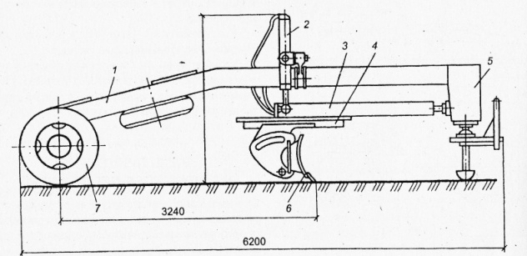

6.1-nji surat. Ýarym tirkegli greýder SD-105-A
1-esasy rama; 2-gidrawliki ulgam; 3-dartyjy rama; 4-aýlanýan tegelek; 5-dartyjy enjam; 6-pil; 7-yzky tigir

Haçan pili gorizontal tekizlikde aýlananda (saklaýjy burçy α üýtgände barmajyk (pales) deşikden çykýar. Öz töwereginiň daşynda aýlanýar, ondan soň şturwal dolandyryjy gutysynyň üstünden teleskopiki kartadan ok, silindr görnüşi şestrna jüp konus görnüşi şesternýa aýlanýan sektordan tegelegiň daşynda aýlanýar.
Piliň kesme burçyny üýtgedýärler. Iş başlamazdan öň pili barmajygyň okynyň daşyndan aýlamak ýoly bilen üýtgedýärler.
Pilde kömekçi enjamlar bolýar. Uzaldyp, ýapgyt goýup bolýar. Ol boltlar bilen berkidilýär.
Ol bir motorly geçirjili güýç berýän enjamly, transmssiýa we dartyjy ramalydyr, esasy iş organy – pil, kömekçi iş organy – ýumşadyjy we buldozer pilli, öňünde ýöredilýän enjamly we dolandyryjy mehanizmidir.
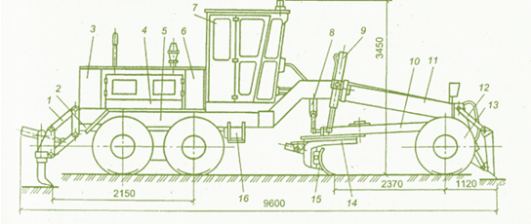
6.2-nji surat. Awtogreýder DZ-143
1-ýumşadyjy enjamy; 2-motoryň aşagyndaky rama; 3-gid-robak; 4-akummulýator üçin gap; 5-yzky atargy; 6-ýangyç üçin bak; 7-kabina; 8-pili çykarýan gidrosilindr; 9-pili galdyrýan gidrosilindr; 10-dartyjy rama; 11-esasy rama; 12-buldozer; 13-öňdäki ok; 14- aýlanýan tegelek; 15-pil; 16- geçiriji guty.

Birinji ulanýanlary ýeňil we aralyk awtogreýderler bolup, tigriniň shemasy 1x2x3, ikinji agyr awtogreýderleriň tigriniň shemasy 1x3x3. Awtogreýderiň giňden ulanylýany, üç okly bolup, ikisi hereketlendirýän ok we öňdäki ugruny dolandyrýan tigirdir. 1x2x3 shemalylar ýeňil we aralyk awtogreýderlerdir. 1x2x2 shemaly awtogreýder ýeňil awtogreýderler bolup önümçilikde az gabat gelýär.
3x3x3 shema awtogreýderleriň çylşyrymly konstruksiýaly bolany üçin kän ulanylanok. Hemme awtogreýderde güýç beriji enjam höküminde dizel ulanylýar. Onuň udel kuwwaty 7,36 – 11,0 kwt/T.
Awtogreýderiňki konstruktiw toplanan shemasy tigirleriň shemasy 1x3x3 we mehaniki transmissiýalydyr.
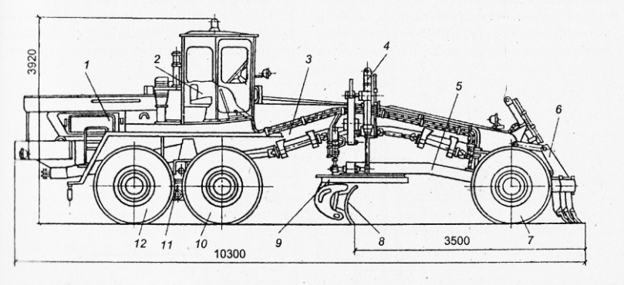
6.3-nji surat. Awtogreýder DZ-98A
1-güýç beriji enjam; 2-kabina; 3-rama; 4-gidrawliki ulgam; 5- dartyjy rama; 6-ýumşa-dyjy; 7-öňdäki herekete getirýän atargy; 8-pil; 9-aýlanýan tegelek; 10-ortaky herekete getirýän atargy; 11- atargyny asyjy enjam; 12- yzky herekete getirýän tigir
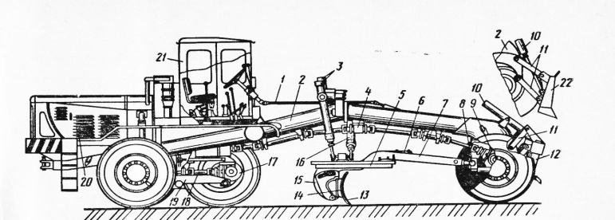

6.4-nji surat. Tigiriniň shemasy 1x3x3 bolar, mehaniki transmissiýaly awtogreýder

Awtogreýderiň hemme mehanizmi esasy ramada ýerleşdirilendir. Öňdäki tigir şarnir arkaly oka daýanýar. Yzyndaky most balansirleýjidir.
Esasy iş enjamy – pili – 14 çalşyrylýan kesiji enjamy – 13, berkidilen şarnire aýlanýan kronşteýn bilen – 15 aýlanýan tegelege – 5 berkidilendir. Ol aýlanýan dartyjy rama – 7 berkidilen. Ol unwersal şarly şarnir bilen öňdäki ramanyň esasy bölegine birleşdirilen. Pil – 14 ol doly aýlawy ýerine ýetirer ýaly gurnalan. Bu bolsa öňe-yza ýöremegine gowy öňdäki esasy ramada ryçagda dişli ýumşadyjy – 12 asylgy ýa-da buldozeriň pili 22 berkidilen bu-da kömekçi enjam bolup durýar.
Ramanyň yzky bölegine içinden ýandyrylýan hereketlendiriji oturdylan – 20, ondan soň onda mehaniki geçirijiler, aýlanma momenti hemme tigirlere geçirýär. Öňdäki dolandyryjy tigire öňdäki dolandyrjy most – 9 goýulan, yzky tigir yzky ýörediji mosta – 17 balansirowka – 19 baglanyşykly.
Gidro göwrümli sistema iki sany gidrosilindri – 3 dolandyrýar, olar pili galdyryp düşürýär. Dartyjy ramanyň üstünde şarnir oturdylandyr we dartyjy ramanyň – 7 iki tarapyndan şarly şarniriň üstünden stoga birleşdirilendir, ýagny asylgy stogyň yzky bölegi gidrosilindrden asylan görnüşdedir.
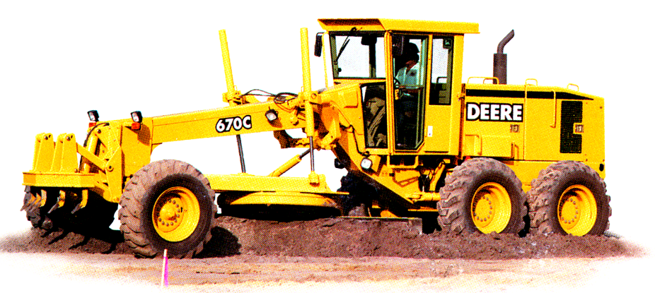
6.5-nji surat. John Deere

Amerikanyň birleşen ştatlarynyň kompaniýasynyň 670С awtogreýderiň itijisiniň pyçagy taplanan kesijili bolup, taplanmadyk uglerodly kesijilerden on esse uzak wagt hyzmat edýär.
Pili gorizontal tekizlikde gidrohereklendiriji – 6 üstünden aýlanýan tegelekdäki şesternýany aýlaýar. Pili dartyjy rama bilen gidrosilindrnyň – 16 tarap çykarýar. Şarnir esasy rama berkidilendir, ýagny ştok, yzygider şarly şarnir bilen baglanyşykly yzky dartyjy rama – 7 bilen baglanyşdyrylandyr.
Ýumşadyjynyň dişi – 12 ýa-da buldozeriň pilini – 22- gidrosilindr galdyryp düşürýär. Ryçagyň – 11 üstünden galan kömekçi iş organlaryň asylyşy parallelogram görnüşindedir.
Barlag soraglary

1. Greýderleriň we awtogreýderleriň ulanylýan ýerleri ?
2. Awtogreýderiň umumy tigir formulasyna nähili düşünýärsiň ?
3. Greýderiň ýörediji mehanizmi nämelerden durýar ?
4. Tirkegli greýderler piliň uzynlygy boýunça näçe topara bölünýär ?
5. Awtogreýderiň tigirleriniň shemasyny ýazmaly ?

